гп031011 Шведская стенка детская пластиково-металлическая 220х50 см
gp031011 Wall bars with plastic and metal parts 220x50cm

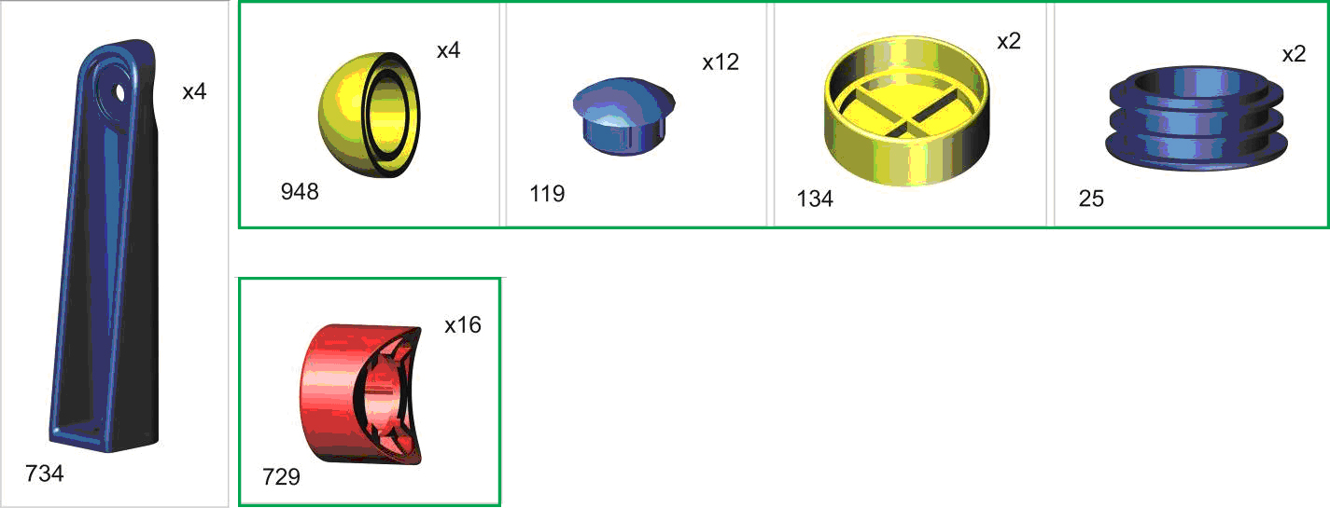

Пакет 2
Пакет 1

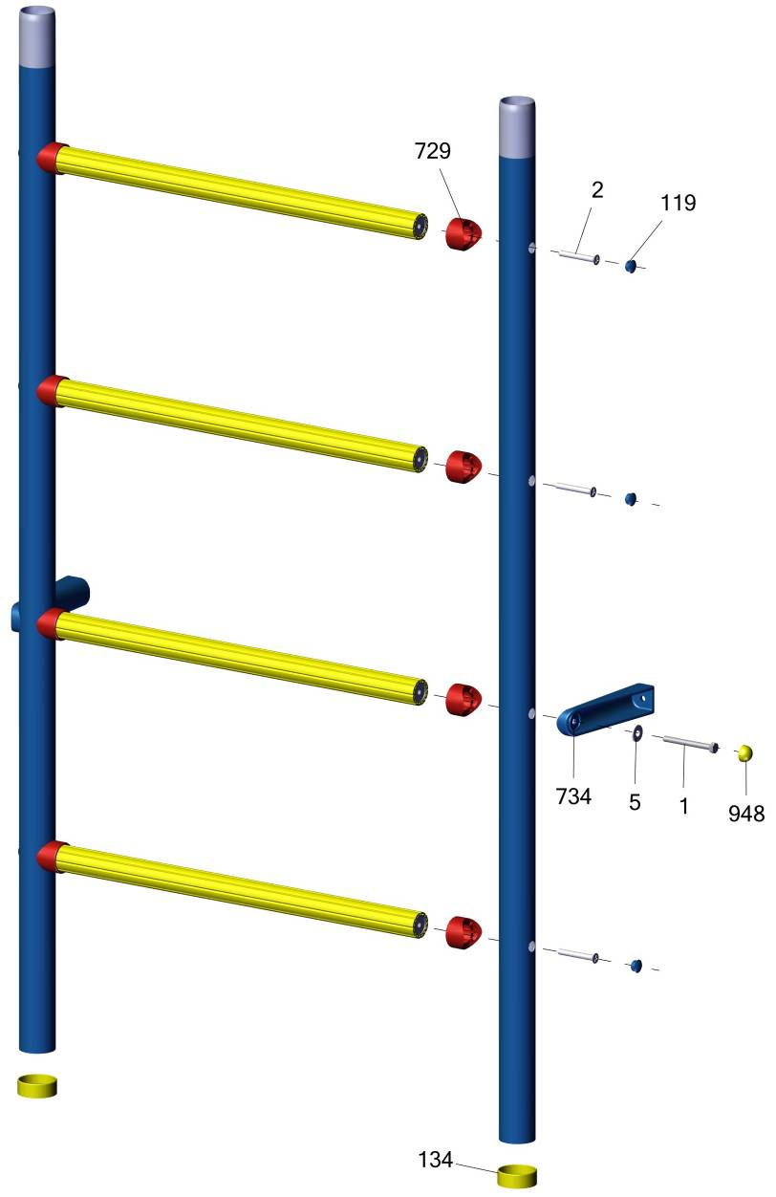
Пакет 3
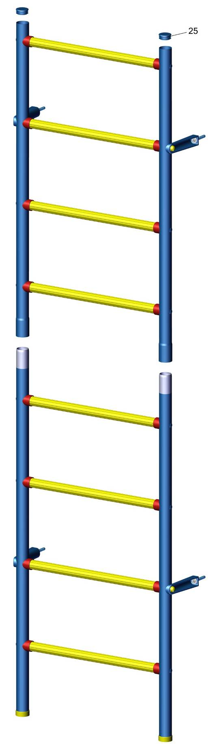
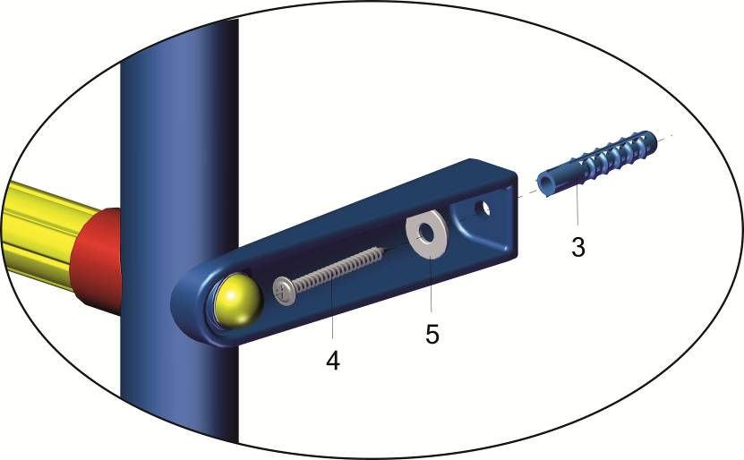

Адрес:
Фабрика спотивных изделий ЛЕКО,
Россия, 141830, Московская область, Дмитровский район, с.Синьково

Address: Post code: 141830
Sporting Goods Factory, Sinkovo, Dmitrov Disctrict, Moscow region, Russia.

Заводской номер партии________________
Serial number of the Party
ФИО упаковщика______________________
Name of packer
Дата упаковки_________________________
Packaging date
ФИО контролера ОТК__________________
Packaging date

